MORAL E ÉTICA

As palavras ética e moral são pauta de inúmeras discussões do mundo moderno, sendo comum se perder diante de tantas definições. Nesse ponto a culpa não é inteiramente dos indivíduos e sim de como as duas palavras foram introduzidas especificamente nas línguas latino-americanas. Analisando a origem de cada uma tem-se ethos como a palavra grega adaptada para ética, mas a grande confusão é o termo latino mores(que deu origem a palavra moral), a tradução latina de ethos. Ou seja, o próprio idioma das comunidade latinas introduz as palavra como sinônimos, não fazendo nenhuma distinção entre moral e ética, é de se esperar portanto que essa sociedade se confunda ao tentar entender o significado de cada uma delas.

Talvez o grande erro seja querer entender as duas separadamente. De acordo com a filosofia pré-socrática e os estudos dos professores Reinaldo Pereira e Antonio Arruda da Universidade Estadual de São Paulo (UNESP), a moral se define como “um corpo de regras que funciona como paradigma para determinação das ações moralmente boas ou más em um grupo social” e a ética se apresenta como “uma disciplina teórica que teria como objeto de estudo a moral. Dessa forma, não existe ética sem moral sendo impossível analisá-las separadamente.

Moral é o conjunto de normas/leis/estatutos/constituições/declarações/acordos que Rousseau define como contrato social, responsável por estabelecer a ordem e harmonia dentro de cada sociedade. A sociedade contemporânea é repleta desses contratos, seja a constituição do seu país ou o código de convivência do seu condomínio, todas procuram estabelecer, através de um contrato -seja ele escrito ou verbal -, um bem-estar comum. Nesse ponto, as ideias de rousseau se encontram com as reflexões de Hobbes sobre como atingir o estado de paz.

‘’Porque enquanto cada homem detiver seu direito de fazer tudo quanto queira todos os homens se encontrarão numa condição de guerra. Mas se os outros não renunciarem a seu direito, assim como ele próprio, nesse caso não há razão para que alguém se prive do seu, pois isso equivaleria a oferecer-se presa (coisa a que ninguém é obrigado), e não a dispor-se da paz’’ –HOBBES, thomas, Leviatã, 1951.

Hobbes fala sobre uma “transferência mutua de direitos” a ser estabelecida por um indivíduo ou entidade de autoridade que em troca estabeleceria a paz. Nas sociedades do antigo Egito essas autoridades eram os faraós, na antiguidade clássica eram os deuses gregos. Já a sociedade atual ainda busca, desde a baixa idade média, a mesma autoridade: a igreja católica. Estamos falando obviamente, da cultura ocidental com raízes em uma sociedade feudal. Nessas sociedades, tradicionalmente a religião estabelecia o que é certo ou errado porque como Yuval Noah Harari comenta em seu livro, a igreja deu significado as ações humanas:

[...] Essa visão fez de Deus a fonte suprema não só de significado, como também de autoridade. Significado e autoridade andam sempre de mãos dadas. Quem quer que determine o significado de nossas ações - sejam elas boas ou más, corretas ou erradas, belas ou feias, - ganha autoridade para nos dizer o que pensar e como nos comportar.’’ HARARI Yuval, 2016

A ética surge na Grécia pré-socrática como uma disciplina teórica que tentava estudar esse conjunto de normas de uma determinada sociedade, ou seja, a moral . Hoje, mais do que estudar as ações dos indivíduos, ela busca determinar como os mesmo devem agir para atingir uma organização social visando o bem comum. Através desse estudo a moral se torna adaptável ao presente e não se mantém presa às raízes feudais do inicio do século V onde a igreja determinada o que é certo e errado.

Introduzindo a discussão em um cenário atual, nota-se nitidamente a um estado de crise ética e moral. Se a cada sociedade estabelece um tipo de contrato moral baseada em seus hábitos e costumes, o que acontece quando essas sociedades se cruzam? Esse é o atual paradigma trazido com a globalização. Todos os dias milhares de fronteiras são rompidas, diversas civilizações são descobertas e o choque de culturas é inevitável. Os valores não são os mesmos e o conceito de modernidade líquida defendida pelo sociólogo Zygmunt Bauman, nos mostra que vivemos em uma sociedade mutável, onde nada é fixo e o bem e mal de hoje podem ser o mal e o bem de amanha.

“os temas da ética não perderam a sua força, mas precisam ser revistos e tratados de modo diferente”

Dessa forma a ética nos ajuda a entender, sob um ponto de vista humanista o certo e o errado. Nesse ponto de vista o ser humano é posto como o centro das ações e todo contexto inserido é levado em consideração antes de imprimir julgamento moral de certo e errado. Assim, apesar do choque de valores chega-se a um consenso (nem sempre justo) de qual melhor decisão a ser tomada visão o bem estar comum.

No mundo atual, dado o encurtamento das distâncias, crises éticas aparecem todos os dias. O choque de valores tornou-se cotidiano, as tradições obsoletas e a busca pelo lucro é a nova religião. O capitalismo de Adam Smith foi responsável por determinar que “a riqueza de uma nação se mede pela riqueza do seu povo e não pela de seus príncipes”, dessa forma inicia-se o ciclo que é seguido a risca até os dias de hoje:
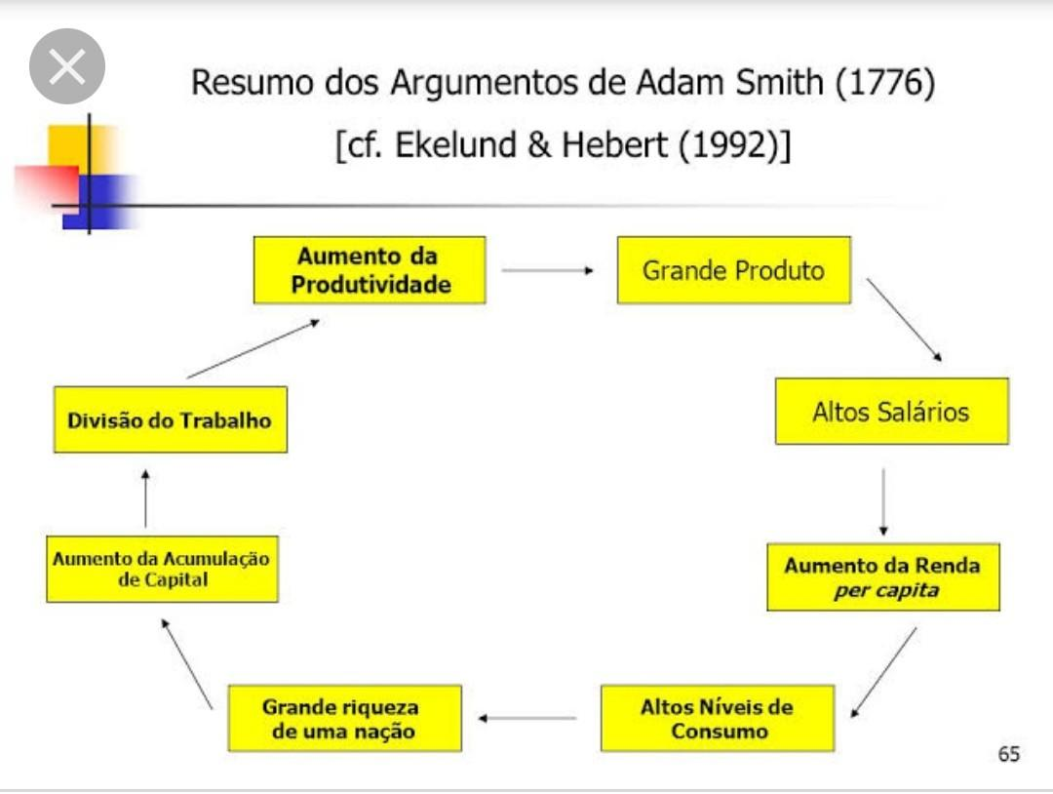

Esse é o o modelo de capitalismo seguido desde o princípio. Acontece que do séc. XV até os dias de hoje muito mudou e dentre elas uma merece destaque: a tecnologia. Responsável por dilemas éticos e morais relacionados a privacidade e liberdade de expressão, é protagonista nos centros capitalistas gerando paradigmas entre profissionais de todas as áreas.

LIVROS:

Modernidade líquida - bauman
Homo Deus -
A riqueza das nações - Adam Smith
Leviatã - Thomas Hobbes
Curso de ética da unesp (?)
Imagem: https://www.google.com/amp/s/slideplayer.com.br/amp/359047/

Referências:

SB COACHING – Comportamento e ética. Disponível em: < https://www.sbcoaching.com.br/blog/comportamento/etica/ > Acesso em: 16.Abril.2019

JR COACHING – ética e sua influência em nossa vida. Disponível em: < https://www.jrmcoaching.com.br/blog/etica-e-sua-influencia-em-nossa-vida/ > Acesso em : 16.Abril.2019

PENSADOR – Pensamentos filosóficos sobre ética. Disponível em: < https://www.pensador.com/pensamentos_filosoficos_sobre_etica/ > Acesso em : 16.Abril.2019

PAULUS – Ética pós-moderna. Disponível em: < https://www.paulus.com.br/portal/releases/etica-pos-moderna#.XLfb2OhKjIU > Acesso em : 16.Abril.2019

